**C**



**Trường Đại Học Gia Định**

**Khoa Công Nghệ Thông Tin**

====o0o====

**Môn: Lập Trình Thiết Bị Di Động**

***Đề tài:* GDU APP**

**Giảng viên hướng dẫn: *ThS*. *Trần Quảng Hồng***

**Mã lớp: *11DHPM***

**Sinh viên thực hiện:**

**Lê Ngọc Hậu - 1731103085**

**Nguyễn Lan - 1731103099**

**Nguyễn Trọng Dương - 1731103080**

**Đinh Văn Hiếu – 1731103016**

**Lê Anh Kiệt - 1731102047**

# 

# 

# **PHẦN 1: GIỚI THIỆU ĐỀ TÀI**

**I. LÝ DO CHỌN ĐỀ TÀI**

- Hiện nay trong các trường đại học sinh viên chủ yếu đến từ các tỉnh khác. Cùng với đó việc sinh viên thay đổi địa chỉ trong quá trình học tập cũng xay ra khá thường xuyên.

-Cùng với việc đó việc sinh viên thay đổi thông tin như: SĐT, địa chỉ,.. cũng xảy ra.

-Dồng thời thực trạng hiện tại sinh viên chủ yếu nhận được thông báo từ nhà trường, bài tập qua các group trên facebook, việc đó không phải tối ưu nhất.

-Một việc mà sinh viên khá quan tâm nữa là thời khóa biểu và điểm sinh. Việc điểm sinh viên được cập nhật qua các group facebook khá chậm.

** Với các lý do trên team đã tạo nên app GDUser để giải quyết các vấn đề trên của sinh viên. App GDUser có thể giúp sin viên theo dõi được các thông tin cá nhân của minh và update thông tin cá nhân sinh viên một các nhanh nhất có thể.

**Với GDUser các thông tin sinh viên đc số liệu hóa và được đồng bộ với thông tin của trường.

**II. CÁC CÔNG NGHỆ TRONG GDU APP**

1. Phần mềm thực hiện
   1. Android Studio
   2. Database: SQL server – thư viện JDBC
   3. Ngôn ngữ: Java
   4. Mã hóa thông tin
2. Các model trong App:
   1. Model Sinh viên
   2. Model Giảng Viên.

**PHẦN 2. CHỨC NĂNG PHẦN MỀM**

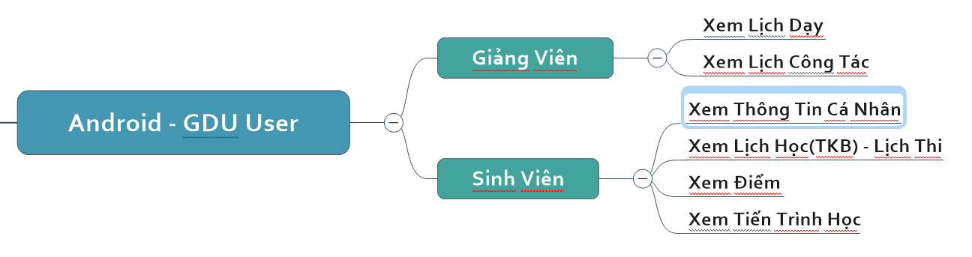

**I.SINH VIÊN**

1. Quản Lý thông tin cá nhân

- Khi trở thành sinh viên của trường sinh viên sẻ được cấp 1 tài khoảng bằng email của sinh viên. Sinh viên sử dụng tài khoản này để truy cập vào GDUser.

-Khi được cấp tài khoảng sinh viên sẽ được gửi mail thông báo tài khoản đã được kích hoạt trên hệ thống

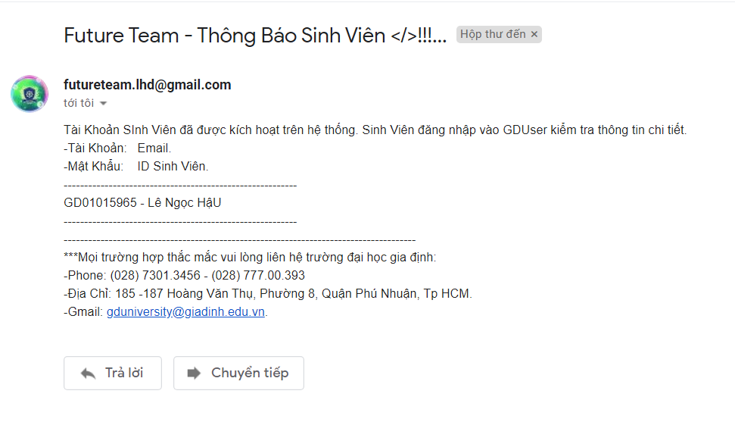

-Sau khi nhân được mail sinh viên có thể đăng nhập vào hệ thống và kiểm tra những thông tin cá nhân.

-Nếu có sai xót sinh viên sẽ có thể cập nhật những thông tin cá nhân bị sai xót

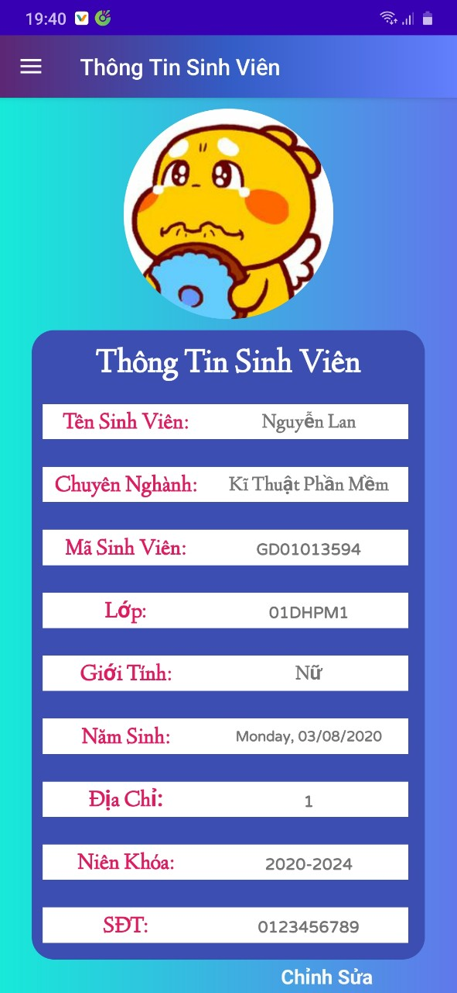

2. Xem Điểm

-Sinh viên có thể các thông tin về điểm của bản thân, gồm các thông tinh

+ Điểm 30%

+Điểm 70%

+Điêm Trung Bình

+Điểm Số

+Điểm Chữ

+Xếp Loại Sinh Viên

+Đánh Giá.

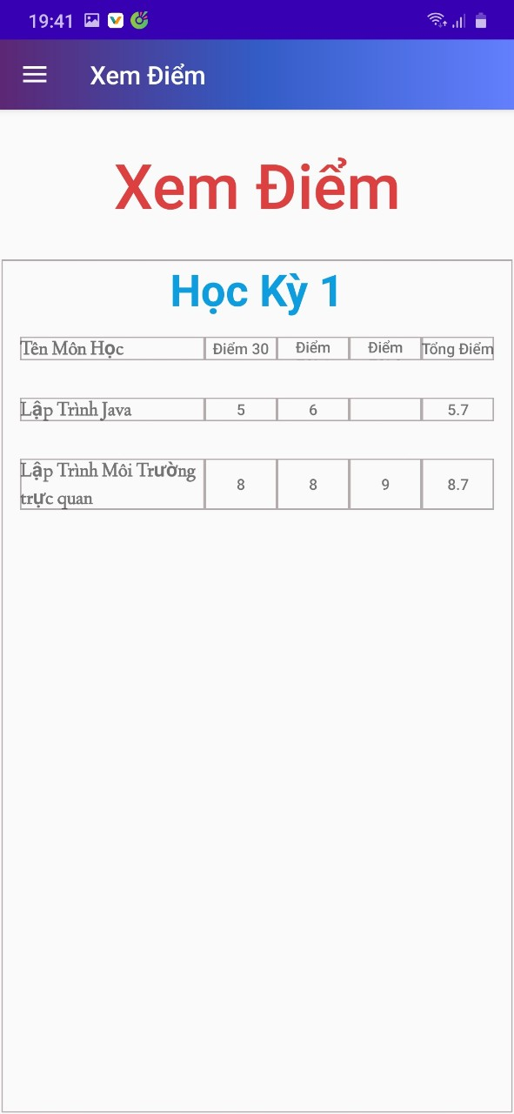

1. Xem Thời Khóa Biểu

-Việc Cập nhật được thòi khóa biểu với sinh viên là một điều khá quan trọng. Nó giúp cho sinh viên cập nhật được thời gian học tập một cách nhanh nhất và chính xác nhất.

-GDUser có thể giúp sinh viên biết được thời khóa biểu một các nhanh nhất có thể. Sinh viên sẽ nhận đươc thời khóa biểu ngay khi có.

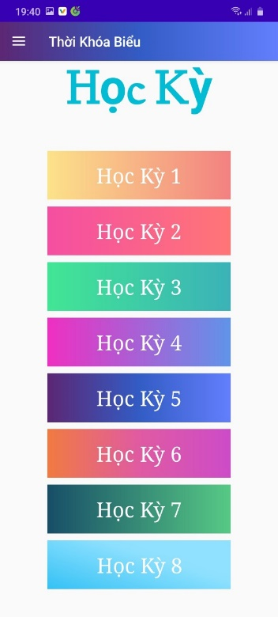 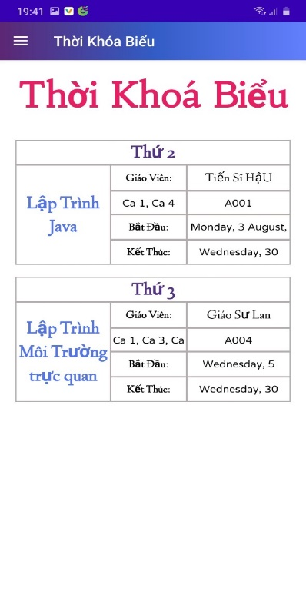

1. Xem Tiến Trình Học Tập

-Sinh Viên có thể dùng tài khoản của mình xem trong quá trình học tập đã học được bao nhiêu tín chỉ trong tổng số tín chỉ theo quy định của trường.Một số thông tin sinh viên có thể thấy được trong Phần này.

+Số tín chỉ đã học.

+Số môn đã học

+Số môn đã Pass

+Số môn còn nợ.

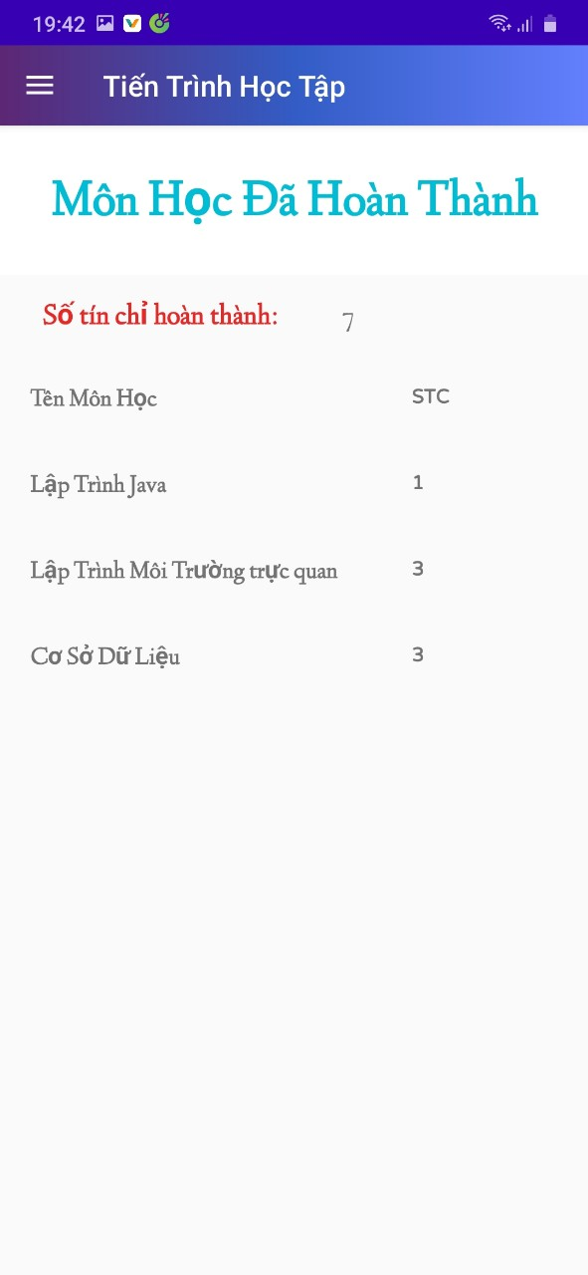

**II.GIẢNG VIÊN**

1. Xem Thông Tin Cá Nhân.

- Khi trở thành Giảng Viên của trường Giảng viên sẽ được cấp 1 tài khoảng bằng email của Giảng viên. Giảng viên sử dụng tài khoản này để truy cập vào GDUser.

-Khi được cấp tài khoản Giảng viên sẽ được gửi mail thông báo tài khoản đã được kích hoạt trên hệ thống

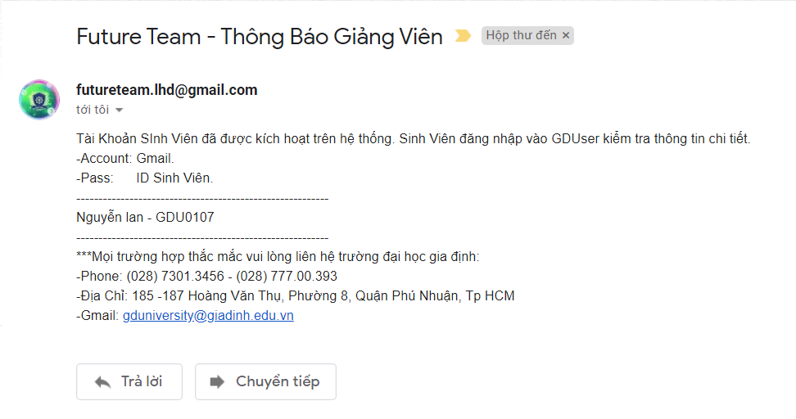

-Sau khi nhận được mail Giảng viên có thể đăng nhập vào hệ thống và kiểm tra những thông tin cá nhân.

-Nếu có sai xót Giảng viên sẽ có thể cập nhật những thông tin cá nhân bị sai xót

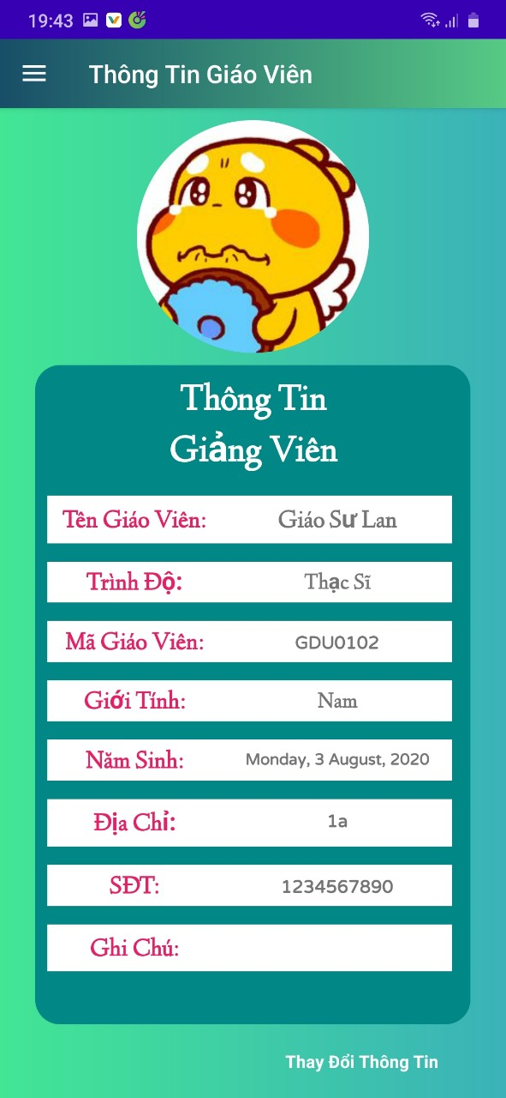

1. Xem Lịch Dạy

-Giảng Viên có thể nắm bắt lịch dạy của giảng viên thông qua ứng dụng GDUser giúp việc nắm lịch dạy trở nên dễ dàng hơn.

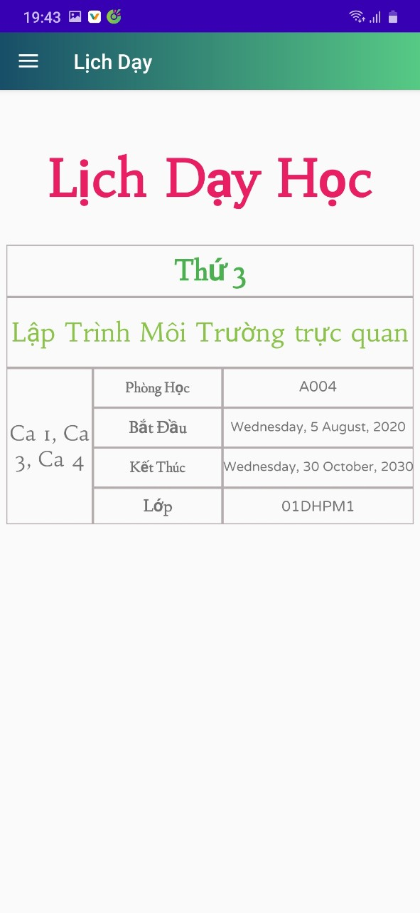

1. Lịch Công Tác (dự kiến)

**Use Case

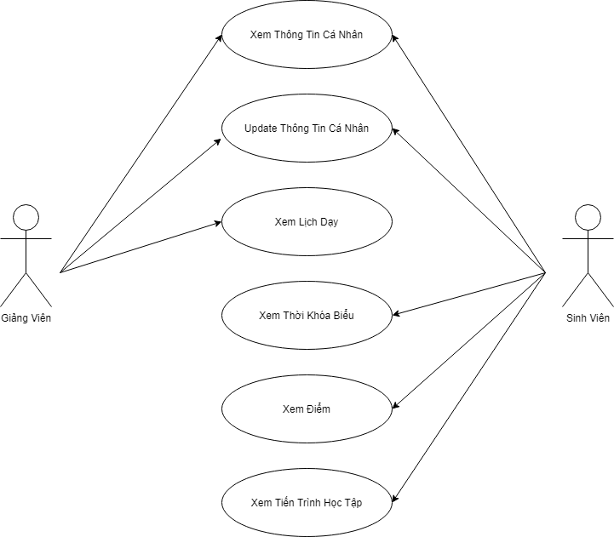III.TỔNG KẾT

GDU App(GDUser) là ứng dụng moble giúp sinh viên và giảng viên nắm bắt cungc như cập nhật thông tin được nhanh chóng và chính xác hơn trong quá trình học tập và làm việc.

-Các chức năng cơ bản vủa phần mềm:

1.Sinh Viên

+ Quản Lý Thông Tin Cá Nhân

+ Xem Thời Khóa Biểu

+Xem Điểm

+Xem Tiến Trình Học Tập

2.Giảng Viên

+ Quản Lý Thông Tin Cá Nhân

+ Xem Lịch Dạy

+Xem Lịch Công Tác(dự kiến trong tương lai)